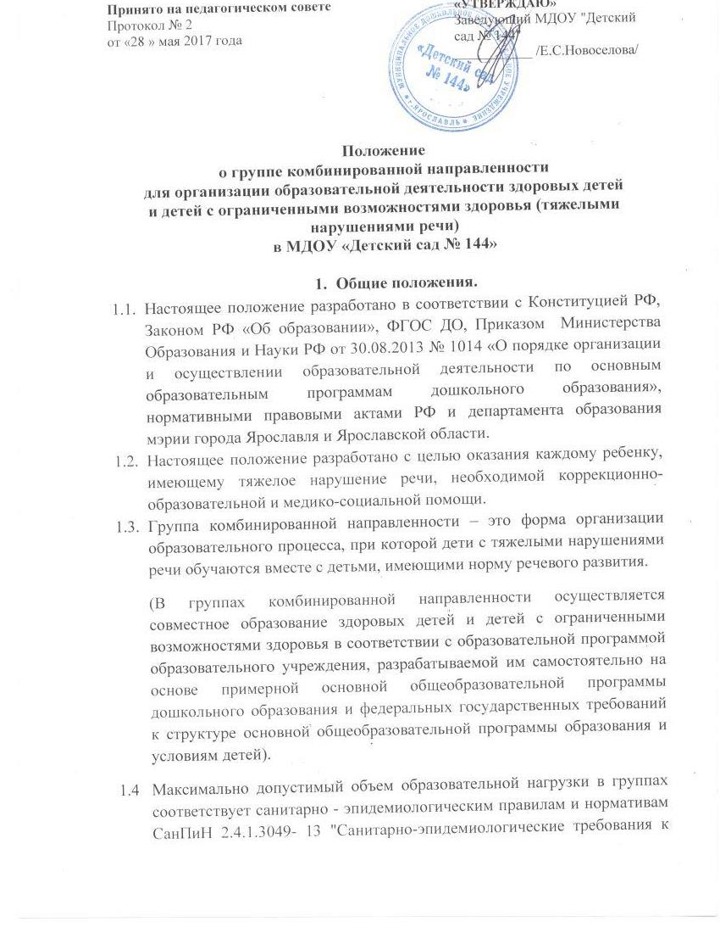

устройству, содержанию и организации режима работы дошкольных образовательных организаций".
2. Организация и содержание работы групп комбинированной направленности для детей с тяжелыми нарушениями речи.
2.1. Цель образования групп комбинированной направленности: создание системы комплексного психолого-педагогического и логопедического сопровождения детей дошкольного возраста с тяжелыми нарушениями речи в условиях образовательной инклюзии.
2.2. Основными задачами комбинированных групп являются:
- Коррекция речевого нарушения;
- Формирование лексико-грамматических, фонематических представлений и связной речи;
- Формирование правильного произношения;
- Подготовка к освоению материала по образовательным программам;
- Формирование основных целевых ориентиров дошкольного образования.
- Пропаганда логопедических знаний среди педагогов, родителей (законных представителей).
2.3. Комбинированные группы для детей с тяжелыми нарушениями речи комплектуются с учетом возраста и уровня речевого развития. В комбинированную группу зачисляются дети в количестве не более 6-7 человек, со схожими речевыми нарушениями, имеющими заключения и рекомендации ПМПК и дети с нормой речевого развития или с незначительными речевыми нарушениями.
2.4. Руководитель учреждения вправе комплектовать группу комбинированной направленности, исходя из фактического списочного состава общеобразовательной группы и количества воспитанников с тяжелыми нарушениями речи в данной группе.
2.5. В группах комбинированной направленности предусматривается четкая организация всего коррекционно-образовательного процесса:
- Своевременное обследование детей;
- Составление рационального расписания занятий, предусматривающих взаимозаменяемость общепрограммных занятий занятиями коррекционной направленности, которые проводит учитель-логопед;
- Планирование индивидуальной коррекционной работы;
- Оснащение РППС группы необходимым коррекционно-дидактическим материалом;
- Взаимодействие учителя-логопеда и воспитателей группы, а также других специалистов по организации образовательного процесса.

3. Порядок направления и прием в группы комбинированной направленности для детей с тяжелыми нарушениями речи.
3.1.Дети дошкольного возраста, имеющие тяжелые нарушения речи, направляются на ПМПК для определения степени речевого нарушения и рекомендаций по коррекционной работе.
3.2. Решение о зачислении ребенка с тяжелыми нарушениями речи в комбинированную группу принимается на основании заключения и рекомендаций ПМПК, приказом руководителя учреждения и заявления родителей (законных представителей).
3.3. Длительность коррекционной работы с ребенком с тяжелыми нарушениями речи устанавливается ПМПк, срок может быть продлен на основании повторного прохождения ПМПк.

4. Участники образовательного процесса в группах комбинированной направленности для детей с тяжелыми нарушениями речи.
4.1. Учитель-логопед.
Основные обязанности:
- Диагностика и подготовка документов, предоставляемых для обследования воспитанников на ПМПк.
- Коррекция имеющихся нарушений речевого развития.
- Составление индивидуальных планов и коррекционно-образовательных программ.
- Проведение индивидуальных, подгрупповых и фронтальных занятий.
- Консультативная и просветительская работа с родителями (законными представителями) и педагогами группы.
- Участие в работе педагогических советов и семинаров МДОУ, повышение своей профессиональной квалификации и аттестация согласно действующим нормативным документам.
Документация:
- Протокол заседания ПМПк МДОУ о направлении воспитанников, имеющих тяжелые нарушения речи, на ПМПК.
- Приказ руководителя МДОУ о зачислении детей, имеющих тяжелые нарушения речи, в комбинированные группы коррекционной направленности.
- Рабочая программа учителя-логопеда для работы с детьми, имеющими тяжелые нарушения речи.
- Календарно-тематический план коррекционной деятельности учителя-логопеда.
- Речевая карта на каждого воспитанника, имеющего речевые нарушения.
- Индивидуальные планы коррекционно-развивающей работы.
- Табель посещения логопедических занятий.
- Журнал консультаций с родителями.
- Аналитическая справка о результатах деятельности учителя-логопеда за учебный год.
4.2. Воспитатель.
Основные обязанности:
- Выполняет кроме образовательных задач, коррекционно-развивающие задачи, которые направлены на развитие ребенка с нарушениями речи и коррекцию имеющегося нарушения через взаимодействие с учителем-логопедом и непосредственное закрепление речевого материала.
- Обеспечивает индивидуальный подход к каждому воспитаннику с учетом рекомендаций специалистов.
- Отрабатывает умения по автоматизации звуков, интегрируя логопедические цели, содержание, технологии в повседневную жизнь воспитанников.

4.3. Педагог-психолог.
Основные обязанности:
- Сохранение и укрепление психического здоровья каждого воспитанника группы.
- Проведение диагностической, психо-коррекционной, консультативной работы с воспитанниками, имеющими нарушения речи, с использованием современных образовательных технологий.
- Подготовка необходимой документации для представления воспитанников на ПМПк.
- Проведение индивидуальной и подгрупповой коррекционно-психологической работы с воспитанниками, имеющими тяжелые нарушения речи.
- Проведение консультативной работы с родителями по вопросам воспитания ребенка, имеющего нарушения речи, в семье.
- Оказание консультативной помощи участникам образовательного процесса в решении конкретных проблем.

5. Руководство группой комбинированной направленности.
Общее руководство работой группы комбинированной направленности для детей с тяжелыми нарушениями речи осуществляется руководителем МДОУ. Заведующий МДОУ несет полную ответственность за комплектование и функционирование указанной группы, координирует деятельность коллектива детского сада и специалистов, систематически контролирует эффективность работы совместно со специалистами ДОУ.

6. Заключительные положения
5.1 Настоящее Положение вступает в силу со дня его утверждения на педагогическом совете и действует до его изменения или отмены.
5.2. Все изменения в настоящее Положение рассматриваются на заседаниях педагогического совета, за исключением изменений, предусмотренных действующим законодательством, которые заведующий может внести в текст Положения лично, приведя его в соответствие с законом.

